|  |
| --- |
| МИНОБРНАУКИ РОССИИ |
| Федеральное государственное бюджетное образовательное учреждение высшего образования **«МИРЭА − Российский технологический университет»**  **РТУ МИРЭА** |

**Институт информационных технологий (ИИТ)**

**Кафедра практической и прикладной информатики (ППИ)**

**ОТЧЕТ ПО ПРАКТИЧЕСКОЙ РАБОТЕ**

по дисциплине «Анализ и концептуальное моделирование систем»

**Практическое задание № 3**

|  |  |  |  |
| --- | --- | --- | --- |
| Студент группы ИНБО-01-17 | ИВБО-08-22 Стецюк В.В. | (подпись) | |
| Старший преподаватель | Борзых Н.Ю. | (подпись) | |
| Отчет представлен | «___»________2024г. | |  | |

Москва 2024 г.

**Вариант №23**: Моделирование организации банковского бизнеса (на примере кредитных операций физических лиц)

**Цель работы:** изучить структуру иерархии классов системы.

**Задачи:** научиться выстраивать структуру основных элементов диаграммы классов анализа с определением видов классов и типов отношений.

1. **Построение диаграммы классов анализа**

Построение диаграммы классов анализа рассматриваемой системы с учетом индивидуального варианта учебного проекта (Рисунок 1.1).

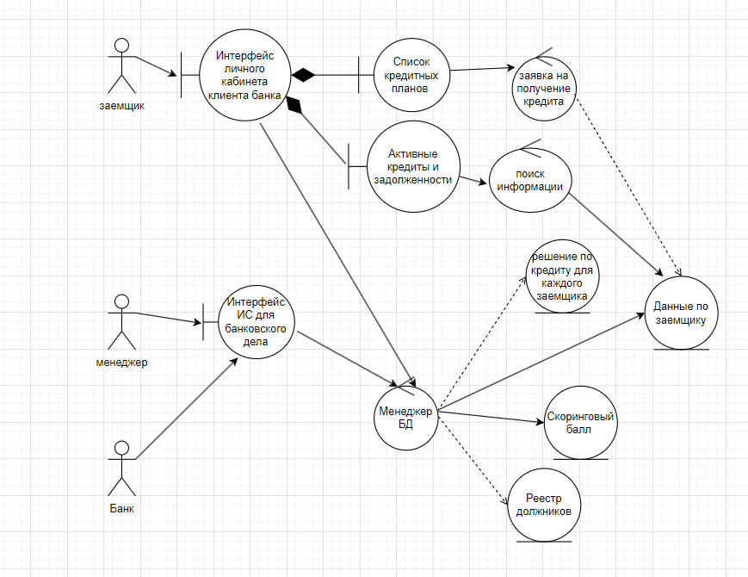

Рисунок 1.1 – Диаграмма классов анализа системы банка в кредитной сфере

**2. Вывод**

Были изучены основные элементы и правила построения диаграммы классов анализа, и данная диаграмма была построена для системы функционирования банка в сфере кредитных операций.